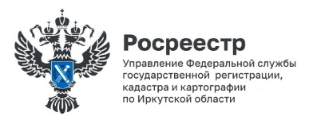
11 ноября 2022 года

По итогам «гаражной амнистии» Иркутская область заняла третье место среди регионов

Иркутская область заняла третье место среди регионов по числу гаражей, оформленных и учтенных в рамках «гаражной амнистии». Всего с начала действия закона в регионе поставлено на кадастровый учет и зарегистрировано прав в отношении 1733 гаражей. Наибольшее количество прав зарегистрировано в Иркутске – 569, Усть-Куте – 304 и Братске – 237.
Общее количество земельных участков под гаражами, в отношении которых осуществлены государственный кадастровый учет и государственная регистрация прав – 878, их общая площадь составила – 29 174,5 кв. м.
«В Иркутской области закон о так называемой «гаражной амнистии» востребован, поскольку позволяет жителям решить многолетние проблемы с оформлением земли и гаражей без необходимости доказывать свои права в суде» - отметил руководитель Управления Росреестра по Иркутской области Виктор Петрович Жердев.
«Если объекты недвижимости не учтены в едином реестре недвижимости, потребуется помощь кадастрового инженера. При проведении кадастровых работ он, в том числе, установит, является ли здание гаража капитальным строением, подпадающим под действие закона» - пояснила директор филиала КИРС СРО А КИ «Содружество» Светлана Видутисовна Юревичуте.
Напомним, чтобы уполномоченный орган местного самоуправления мог предоставить земельный участок, гараж должен быть построен на нем до 30 декабря 2004 года, быть капитальным и не являться самовольно возведенным объектом.
Пресс-служба Управления Росреестра по Иркутской области

